基于真实情境问题的小学生数学多元表征学习
——苏教版数学六年级上册“分数除以整数”教学设计
常州市新北区香槟湖小学 郭琪霞
一、教学内容
苏教版义务教育教科书数学六年级上册第43-44页。
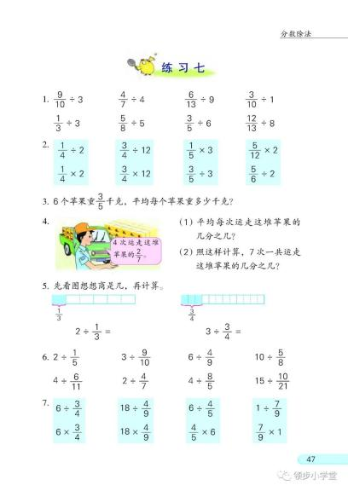
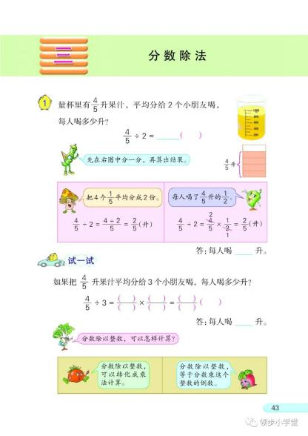
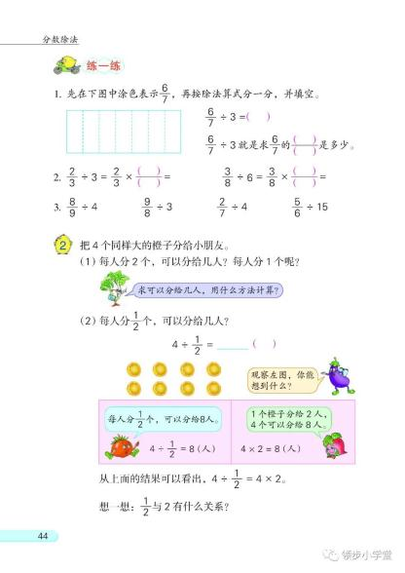

“分数除以整数”是分数除法单元的起始课和基础课。教材从解决实际问题入手，创设“分果汁”的现实情境，引出分数除以整数的计算，借助图像表征引导学生动手操作，有意识地结合了直观模型让学生理解分数除法的意义及计算道理。
教材按照“特殊”到“一般”来呈现。“把$\frac{4}{5}$平均分成2份和平均分成3份，求每份是多少？”是从分子4能被整除递进到分子4不能被整除的情况，这正是学生理解上的一次思维进阶，最终让学生理解“把一个数平均分成几份，求每份是多少，就是求这个数的几分之一是多少”的算理。所以，这节课的重难点就在于探究“分数除以整数”的算法形成和算理理解，明白为什么“除以一个不为0的整数，等于乘这个整数的倒数”的道理。
二、学情分析
“分数除以整数”是分数除法单元的起始课和基础课。学生在学习“分数除以整数”之前，已经掌握了分数乘法的计算方法与倒数的相关知识。部分学生通过预习或课外途径已经会计算分数除以整数，但难以理解为什么这样算的道理，很少有学生能够“说得透”、“道得明”，它是小学数学教学的一个难点，那么针对这一难点我们该如何突破呢？我们在教学中如何理透算法背后的道理，让学生真正理解其算法的意义，而不是记忆算法呢？基于对教材的分析和思考，本节课将从借助知识迁移、几何直观、知识建构三个方面来深入理解算理和算法。
三、教学目标
1.使学生体会分数除以整数的意义，理解并掌握分数除以整数的计算方法，能正确计算分数除以整数。
2.经历探索分数除以整数计算方法的过程，感受数运算的一致性，培养分析、推理、归纳能力，体会转化的思想。
四、教学过程
（一）知识迁移，于联系中寻理。
1.问题情境，建构意义
师：同学们，我们先来看一组分果汁的问题：
（1）有4升果汁，平均分给2个小朋友喝，每人喝多少升？4÷2=2（升）
（2）有1.6升果汁，平均分给2个小朋友喝，每人喝多少升？1.6÷2=0.8（升） （3）量杯里有$\frac{4}{5}$升果汁，平均分给两个小朋友喝，每人喝多少升？$\frac{4}{5}$÷2
（指名口答）
师：这3个问题为什么都用除法计算？
明确：把整数、小数或者分数平均分成几份，求每份是多少，可以用除法计算，这是除法运算的意义。
2.借助表征，理解算理
（1）师：$\frac{4}{5}$÷2怎样计算呢？这就是我们今天要研究的“分数除以整数”。
研究建议（一）：
1.在图上分一分、涂一涂，再写一写计算过程。
2.如果还有其它计算方法，请在下面写一写。
师：先独立思考，再在四人小组内交流。
（2）交流
第一层次：先呈现3种方法
预设1：$\frac{4}{5}$里面有4个$\frac{1}{5}$，平均分成2份，每份是2个$\frac{1}{5}$。
追问：这个过程我们只要算什么？为什么分母还是5？
记录方法：$\frac{4}{5}÷2$=$\frac{4÷2}{5}$=$\frac{2}{5}$ （升）
预设2：$\frac{4}{5}升=800毫升$ 800÷2=400($毫升$) $400÷1000=\frac{2}{5}(升)$
预设3：$\frac{4}{5}升=0.8升$ 0.8÷2=0.4(升) 0.4升=$\frac{2}{5}$升
师：观察3道不同类型的除法算式，你能像分数除以整数这样，说说我们之前计算这两道算式时，是怎样想的呢？
明确：4个一÷2=2个一；16个0.1÷2=8个0.1
师：比较它们的计算过程，你发现了除法运算有什么共同之处？四人小组内交流。
明确：它们都是在平均分计数单位的个数，这就是除法运算的本质。
第二层次：先呈现第4种方法
师：还有同学是这样计算的：$\frac{4}{5}$÷2=$\frac{4}{5}$×$\frac{1}{2}$。他是怎样想的？你能结合分果汁的情境说一说吗？
明确：把$\frac{4}{5}$升平均分成两份，求每份是多少，就是求$\frac{4}{5}$升的$\frac{1}{2}$是多少，$\frac{4}{5}$升的$\frac{1}{2}$可以用$\frac{4}{5}$×$\frac{1}{2}$计算。把$\frac{4}{5}$平均分成2份，既可以横着分，也可以竖着分，不管怎么分，每份都是$\frac{4}{5}$的$\frac{1}{2}$。
3.方法总结，体会一致
小结：刚才我们通过数形结合，研究了$\frac{4}{5}$÷2的两种计算方法，分别是怎样算的？
明确：用分子除以整数进行计算；把除法转化成乘法。
【设计意图：这一环节中借助图像表征、动作表征和言语表征，帮助学生理解$\frac{4}{5}$÷2的算理。首先，通过分果汁的情境，串联起整数、小数和分数除法，帮助学生进一步认识除法运算的含义；接着借助图像表征引导学生动手操作，探索$\frac{4}{5}$÷2的算法，从“均分计数单位”的角度理解除法运算的本质；最后联系分数乘法的意义，理解将分数除法转化成分数乘法的道理，认识数运算的一致性。学生用言语表达转化的过程，也就实现了意义建构。】
（二）借助直观，于图形中明理
1.问题：如果把$\frac{4}{5}$升果汁平均分给3个小朋友喝，每人喝多少升？
（1）除法算式怎么列？（$\frac{4}{5}$÷3）
（2）$\frac{4}{5}$÷3怎样计算呢？根据研究建议独立思考，再在小组内交流。
研究建议（二）：
1.在图上分一分、涂一涂，再写一写计算过程。
2.如果还有其它计算方法，请在下面写一写。
2.交流
第一层次：除法转化成乘法
师：老师发现大多数人选择了转化成乘法来计算，为什么不用分子除以整数的方法呢？
预设：因为分子4除以3，结果是一个循环小数，除不尽，计算不出来。
师：从算式中看，4÷3得不到整数；从图中看，这样分能看出每份与整体的关系吗？看来直接除不行。
追问：转化成乘法时你是怎样想的？
师：把$\frac{4}{5}$升平均分成3份，求每份是多少，就是求$\frac{4}{5}$的$\frac{1}{3}$是多少，可以用$\frac{4}{5}$×$\frac{1}{3}$计算。
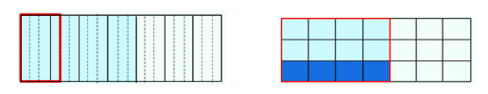
第二层次
师：刚才我们说，不能直接用分子除以整数来计算，有一个同学进行了这样的探索，你能看懂吗？小组交流你的想法。
预设：他把每一份又平均分成了3份，一共分成了15份，再把其中的12份平均分成4份。相当于利用分数的基本性质，把分子和分母同时乘了3，变成$\frac{12}{15}$，这样分子12就能除以3了。
明确：这时候分数单位从$\frac{1}{5}$变成了$\frac{1}{15}$，又能平均分计数单位的个数了。当分子不是除数的整数倍时，我们可以把它的分数单位变小再计算，也就是利用分数的基本性质，把$\frac{4}{5}$转化成$\frac{12}{15}$，$\frac{4}{5}÷3=\frac{12}{15}÷3=\frac{12÷3}{15}=\frac{4}{15}（升）$
3.沟联旧知
问题：把计数单位变小后再计算的情况，在之前的除法运算遇到过吗？
举例：1.6÷2=0.8
（指名说）1不够除以2，可以把1个一转化成10个0.1，和6个0.1合起来变成16个0.1除以2。
师：我们再次感受了整数、小数、分数除法的计算方法是一致的。
【设计意图：我国著名数学家华罗庚说过：“数缺形时少直观，形少数时难入微”。“数形结合”作为理解计算的脚手架，它是连接“分数除以整数”计算中显现算法和隐性算理的桥梁。这里的面积模型，实现了图形表征向言语表征的转译，使抽象的分数除以整数转化成分数乘法的计算过程具体化。这样的学习过程正是运用几何直观建立运算过程的表象，引导学生在具体的操作汇报中探究与领悟计算道理的全过程，教师让学生在交流分享的过程中一步一步地理解这样计算的算理和道理】
（三）主动建构，于本质中通理
1.问：刚才我们研究了分数除以整数，分别是怎样计算的？
明确：无论是整数除法、小数除法还是分数除法，都是把相应的计数单位进行平均分。
2.追问：如果转化成乘法计算，需要注意什么？
明确：计算时有两处发生了变化：一是除法变成乘法，二是数变成了它的倒数。
计算法则：分数除以整数，等于分数乘这个整数的倒数。这个计算方法用字母表示可以成： $\frac{a}{b}÷c=\frac{a}{b}×\frac{1}{c}(b≠0,c≠0)$
（四）精练习题，于练习中熟练
1.算一算：$\frac{9}{10}÷3$ $\frac{6}{13}÷9$ $\frac{3}{10}÷1 \frac{1}{3}÷3$
对比呈现：
- 分别怎样算的？都可以吗？
- 还有哪些注意，你能结合具体的例子说一说吗？
五、板书设计
六、内容结构体系
基于真实情境问题的小学生数学多元表征学习内容结构体系表
教学内容 | 苏教版义务教育教科书数学六年级上册第43-44页
课程标准 | 1.通过数学的眼光,从现实世界的客观现象中发现数量关系与空间形式，形成对数学的好奇心与想象力，逐步养成从数学角度观察现实世界的意识与习惯。通过数学思维,探究自然现象或现实情境所蕴含的数学规律，经历数学“再发现”的过程。通过数学的语言,简约、精确地描述自然现象和日常生活中的数量关系和空间形式，经历用数学语言表达现实世界中的简单数量关系与空间形式的过程。  2.第一学段“内容要求”之“数与运算”：在实际情境中感悟并理解数的意义，了解运算的意义，感悟运算之间的关系，形成初步的符号意识、数感、运算能力和推理意识。
课标分解 | 1.使学生体会分数除以整数的意义，理解并掌握分数除以整数的计算方法，能正确计算分数除以整数。  2.经历探索分数除以整数计算方法的过程，感受数运算的一致性，培养分析、推理、归纳能力，体会转化的思想。
 | 例题改编 | 习题创造 | 作业设计
真实情境问题 | 呈现分果汁的情境，提问：  （1）有4升果汁，平均分给2个小朋友喝，每人喝多少升？  （2）有1.6升果汁，平均分给2个小朋友喝，每人喝多少升？ （3）量杯里有$\frac{4}{5}$升果汁，平均分给两个小朋友喝，每人喝多少升？ | 试一试：量杯里有$\frac{4}{5}$升果汁，平均分给3个小朋友喝，每人喝多少升？ | 从不同的角度解释：分数除以整数，等于分数乘这个整数的倒数。
多元表征学习路径设计 | 第一层次：图像表征看一看＋动作表征分一分。  问题：  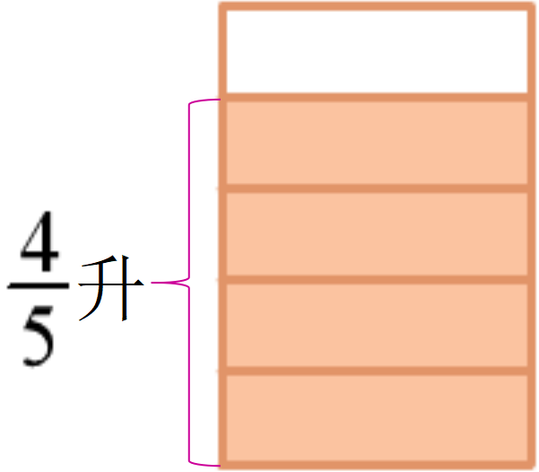  把$\frac{4}{5}$升果汁平均分给两个小朋友喝，每人喝多少升？  研究建议（一）：  1.在图上分一分、涂一涂，再写一写计算过程。  2.如果还有其它计算方法，请在下面写一写。  学生结合图形看一看，或者在图上用虚线平均分成2份，从而看出结果中有“2个$\frac{1}{5}$”，进而认识到“分数除以整数，需要平均分计数单位的个数”这一算理。  第二层次：动作表征+图像表征转译为符号表征。  图像表征方式的不同，解决问题的思路也就不同。如果竖着平均分成两份，还容易想到“求每份是多少，就是求$\frac{4}{5}$升的$\frac{1}{2}$是多少”，学生将图像表征的结果转译为言语表征，也就实现计算方法的建构。 | 第一层次：动作表征+图像表征转译为符号表征。  因为此时4份不能横着平均分成3份，学生会自然延续前一阶段的学习方式，竖着分成3份，从而转化成“求$\frac{4}{5}$升的$\frac{1}{3}$是多少”。  第二层次：图像表征转译为符号表征。  把5份平均分成3份，从而将计数单位细分为$\frac{1}{15}$，这种方法学生很难想到，所以教师出示图像表征，引导学生思考其内涵本质，从而体会除法运算的一致性：平均分计数单位的个数，如果不够或者不能正好平均分就进一步细分。 | 课堂中学生借助图像表征、动作表征理解了分数除法转化成分数乘法的道理，最后转译成言语表征表述出转化过程。  课后学生可以开放思路，通过符号表征，如：举具体数值、用字母表示数等方式从其他的角度解释这一算理；也可以继续通过图形表征、动作表征等角度进行探索。
多元表征学习流程图 | 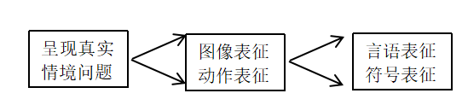  说明：呈现真实情境问题后，学生借助图像表征和动作表征探索计算方法，并通过言语表征形成完整思路。 | 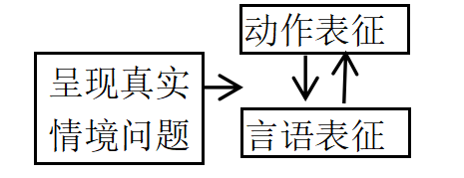  说明：“试一试”环节，学生延续上述学习方式，结合真实情境，动作表征+图像表征+言语表征丰富对方法的认识，更好地实现数学的抽象。 | 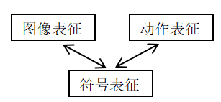  说明：学生借助多元表征探索计算方法，需要进行动作表征、图像表征、符号表征之间的转译。
多元表征学习模型 | 